В Октябре 2024 г. ко мне обратился владелец сайта по предоставлению услуг по продаже  Автомагнитол по всей России.

Задачей было настроить контекстную рекламу Яндекс Директ на поиске и в сетях.

Сайт был многостраничный и предлагал множество услуг в сфере продаж автомагнитол. Поэтому для каждого раздела сайта были подобраны максимально релевантные ключевые слова и написаны продающие объявления.

Далее были произведены необходимые настройки кампании, включая корректировки ставок по аудиториям.

Кампании были запущены через 5 дней после начала сотрудничества. Далее нужно было сопровождение кампании.

В ходе ведения были протестированы различные Стратегии и варианты объявлений, постоянно собирались новые минус слова и добавлялись новые ключевые фразы.

           Статистика Рекламной кампании на Поиске c 11.10-11.11

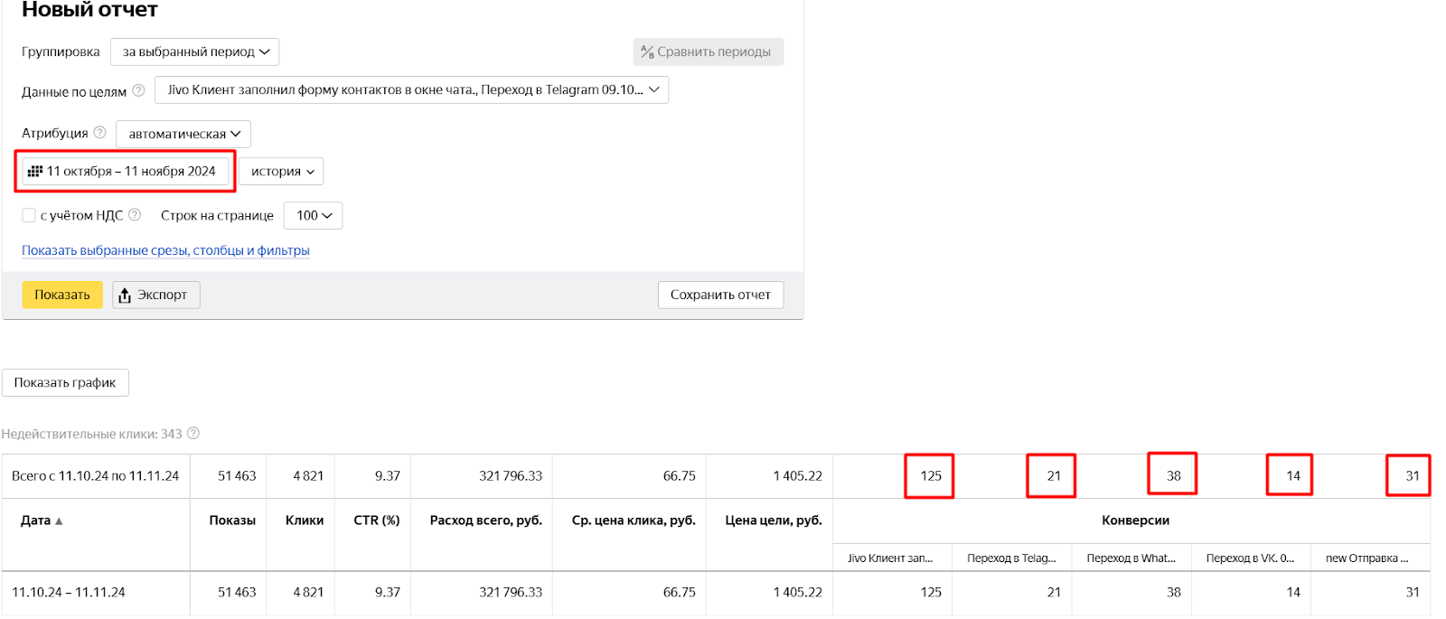

Итоги работы рекламных кампаний с  11.10-11.11

1.   Клики – 4821

2.   Стоимость одного клика – 66.75

3.Конверсии:

Клиент заполнил контактные данные - 125

Переход в Telegram - 21

Переход в WhatsApp - 38

Переход в VK - 14

Отправка формы - 31

Всего конверсий – 229

4.   Цена конверсии – 1405.22 руб.

5.   Израсходовано всего – 321 796.33 руб.

Статистика Рекламной кампании в РСЯ c 16.10-16.11

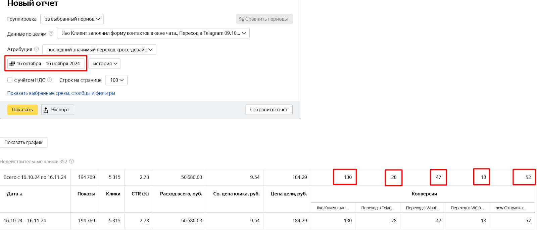

Итоги работы рекламных кампаний с  16.10-16.11

1.   Клики – 5315

2.   Стоимость одного клика – 9.54

3.Конверсии:

Клиент заполнил контактные данные - 130

Переход в Telegram - 28

Переход в WhatsApp - 47

Переход в VK - 18

Отправка формы - 52

Всего конверсий – 275

4.   Цена конверсии – 184.29 руб.

5.   Израсходовано всего – 50 600.03 руб.